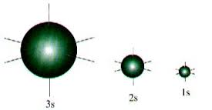
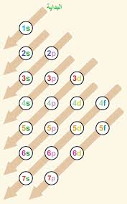
المستوى الفرعي S

المستوى الفرعي P

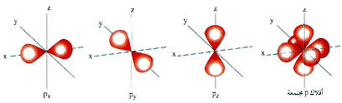

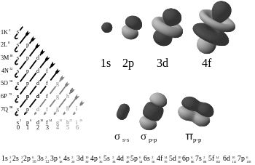
أكتب التوزيع الإلكتروني بطريقة الترميز الإلكتروني للعناصر الآتية:-
Na¹¹: ………………………………………………………………..
Cl¹⁷: …………………………………………………………………
Fe²⁶: ………………………………………………………………..
Ca²⁰……………………………………………………………......
1s²,2s²,2p⁶,3s²,3p⁶,4s²,3d¹⁰,4p⁶,5s²,4d¹⁰,5p⁶,6s²,4f¹⁴,5d¹⁰,6p⁶,7s²,5f¹⁴,6d¹⁰,7p⁶

إعداد الأستاذ / طارق الدمرداش.

